[山东大学齐鲁医院二级教授陈允震2019年论文被关注](https://mp.weixin.qq.com/s?__biz=MzkyODUyMDc5MQ==&mid=2247500527&idx=3&sn=030010a4604b9f6d3fd476325971719e)

[天眼学术](javascript:void(0);)2025-04-01 00:05:26湖南

《Cell Transplantation》2019 Nov;28(11):1373-1383.

doi: 10.1177/0963689719870999.

#1***Actinopolyspora biskrensis***于2025年3月发表评论

凝胶条似乎在图3A中显示了两次。

作者能否提供原始的未剪切扫描件？

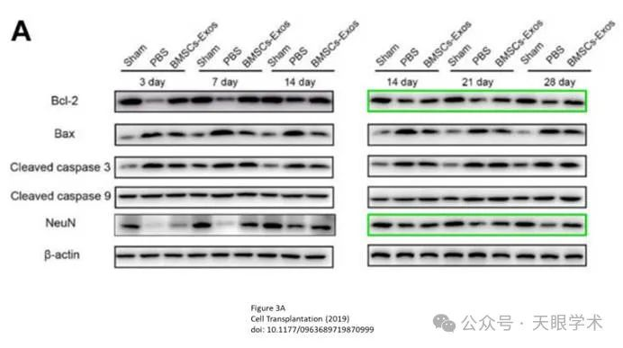

#2**Yunzhen Chen** 于2025年3月发表评论

非常感谢您在我的文章的图3A中指出了关于重叠区域的问题。在彻底审查了原始数据后，我确认这是由于个人疏忽造成的无意错误。而且，我正在联系该杂志索取勘误表。对于这可能给我们的读者和学术界带来的任何不便，我深表歉意。我非常感谢您的宝贵反馈，这有助于提高科学研究的准确性和完整性。这段经历深刻地提醒我在工作中要更加细致，我会格外小心，避免将来出现这样的错误。再次感谢你的建设性意见。图3的修正版本

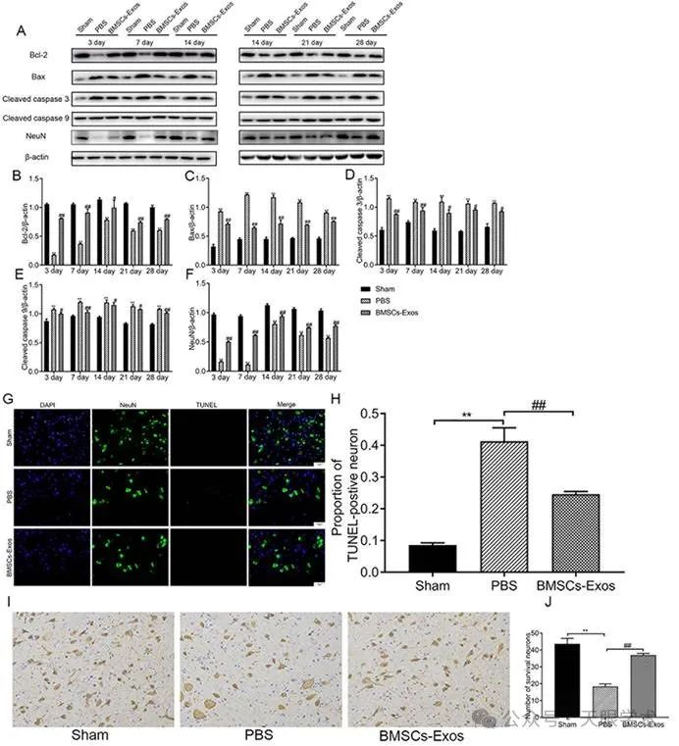

衔接：

https://pubmed.ncbi.nlm.nih.gov/31423807/

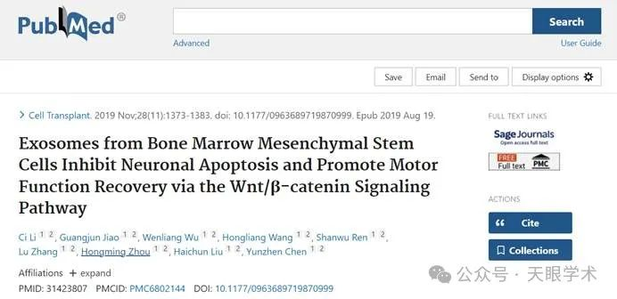

作者简介：

陈允震，山东大学博士生导师，二级教授，主任医师，山东大学齐鲁医院外科中心副主任，山东大学齐鲁医院原脊柱外科主任，山东大学脊柱脊髓疾病研究诊疗中心主任，1985年毕业于山东医科大学医疗系，1985年7月在齐鲁医院骨科工作至今，2008年作为访问学者在美国哈特福德医院学习。山东省著名的脊柱外科专家，善长治疗颈椎病、腰椎间盘突出症、椎管狭窄、腰椎滑脱等各种脊柱疾病，尤其在腰椎间盘突出症的治疗上，强调应根据病变不同阶段采取相应的复合治疗方案。重视对骨质疏松及其骨折的治疗，同时为骨质疏松症的防治提出了新的观点和研究方法。现任山东大学博士生导师，培养硕士研究生50余名，博士研究生20余名。现有科研经费200余万元。目前共发表SCI论文30余篇，中文核心期刊论文30余篇。现任中华医学会骨质疏松和骨矿盐疾病分会骨与关节学组副组长，中华医学会骨科学分会脊柱学组委员，中华医学会创伤外科分会常务委员，中国医师协会骨质疏松专业委员会脊柱骨折防治学组组长，山东省医学会创伤外科分会主任委员，中华医学会骨科分会创伤学组委员，山东省医学会骨科学分会副主任委员，山东省医学会骨科分会骨质疏松学组组长，山东省康复医学会骨质疏松康复分会主任委员。

评论衔接：

https://pubpeer.com/publications/C6F79FAED2341A4B1B295D5CF2A77E#0

免责声明：

本报道中的信息均来源于学术网站及已公开资料，我们对其准确性及完整性不做任何保证。如果有任何纰漏或不实之处，请通过QQ 642007239与我们联系。